こどもの日には力を合わせて！
2013.05.07
Golden Weekの 中の [1]일요일 。[2]5月5日は [3]こどもの日でした。
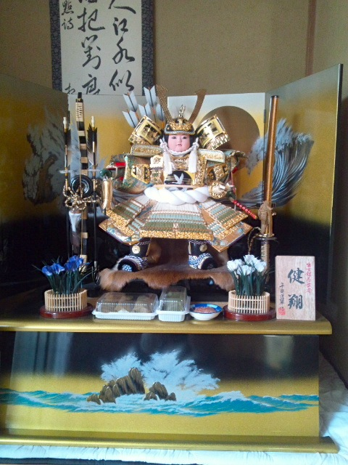
わがやでは [4]例年(れい ) 、[5]5月にんぎょうをかざり、[6]おせきはんを たべます。
きょうかしょでは ちまきを たべると ならうのですが、わたしの いえでは [7]毎年( ) おばあちゃんが [6]おせきはんを たきます。あと おやつには [8]かしわもちを かって きます。かぞくの なかでも このみが わかれるので つぶあんと こしあんを りょうほう かってきて、おやつの じかんに みんなで たべます。
わたしは [9]今年は こしあんを いただきました♪
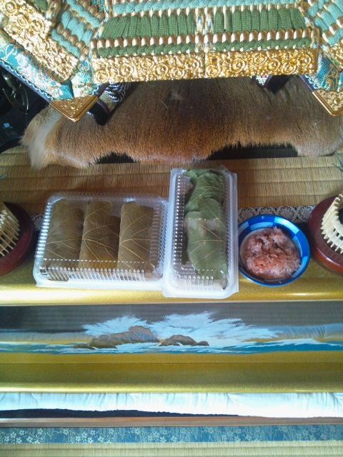
また、わたしが しょうがくせいの ころまでは [10]こいのぼりも そとに だして かざっていました。ですが、せんたくものを ほす ときに じゃまに なって しまったり、きんじょでかざる かたが へって しまった ため さいきんでは かざって いません。
そんな なかでも [9]今年は、おかあさんの じっかに きせいするときに [10]こいのぼりを はっけんしました。
おおきな こうえんで たくさんの [10]こいのぼりが てんじされており、[10]こいのぼりたちは そらを およいで いました。
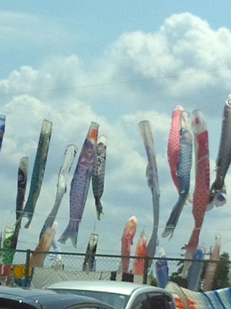
かずすくない かぞく(家族)で おこなう さぎょうなので、これからも [3]こどもの日を たいせつに して いけたらなと おもいます。
 | ライター：みお
大学2年です。
好きなことは、本を読むこと、音楽を聞くこと。特に最近好きなのはone directionです。
最近立てた目標は休みの度に海外に行こうと思ってます。なので、中国語と英語の勉強を頑張ろうと思ってます。

